*FAKULTA MATEMATIKY, FYZIKY A INFORMATIKY*

*UNIVERZITA KOMENSKÉHO*

Podrobná špecifikácia komponentov

Moja záhrada 2.0



2014/2015

Peter Zapalač

Robert Sarvaš

Marek Mészáros

Patrícia Fekiačová

Obsah

1 Úvod 3

2 Triedny diagram 3

3 Popis jednotlivých tried a ich metód 4

3.1 Trieda TPrvok 4

3.1.1 Trieda TBod 4

3.1.2 Trieda TCiara 4

3.1.3Trieda TPlocha 5

3.2. Trieda TPaleta 5

3.3 Trieda TPolozka 5

3.4 Trieda TPlan 6

4 Testy 6

# 1 Úvod

Tento dokument je určený výlučne pre vývojárov a má na základe návrhu podrobne špecifikovať jednotlivé súčasti systému (triedy), ich rozhrania, atribúty, funkčnosť metód a testy.

# 2 Triedny diagram

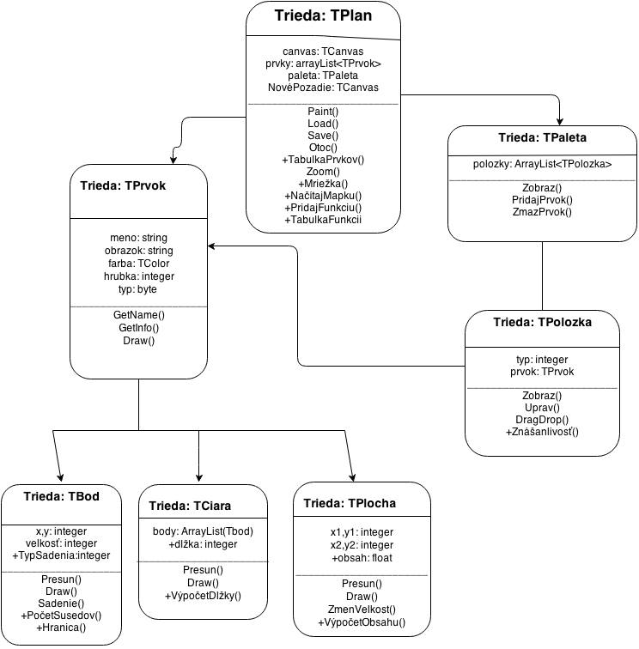

*obr. Triedny diagram*

# 3 Popis jednotlivých tried a ich metód

## 3.1 Trieda TPrvok

Trieda *TPrvok* je hlavná trieda, ktorú rozširujú tri podtriedy: *TBod, TCiara, TPlocha*. Každá z týchto tried implementuje nejaký typ prvku v plániku. Prvok je v plániku vykresľovnaý vektorovo. TBod implementuje bodové prvky, TCiara čiarové prvky, TPlocha plošné prvky.

Všetky tri triedy dedia spoločné metódy a triedne premenné z triedy TPrvok

TPrvok obsahuje globálne premenné:

* *meno* - meno/názov prvku typu string
* *obrázok* - cesta k rastrovému obrázku daného prvku typu string
* *farba* - farba čiary pri vykresľovaní typu tColor
* *hrúbka* - hrúbka čiary pri vykresľovaní typu integer
* *typ* - typ čiary pri vykresľovaní (napr. plná, čiarkovaná, bodkovaná...) typu byte

TPrvok má metódy:

* *getName()* - funkcia vracia meno/ názov prvku, ktoré je uložené v globálnej premennej meno
* get*Info() -* zobrazuje tabuľku so základnými informáciami o prvku a jeho obrázkom;

obrázok načíta zo súboru Images, kde sú uložené všetky súborové obrázky (jpg)

* *draw(TCanvas)* - vykreslí daný prvok do plochy; v triede sa nastaví farba, hrúbka pera a typ čiary na základe globálnych premenných

### 3.1.1 Trieda TBod

Trieda TBod implementuje bodové prvky, preto na ukladanie súradníc potrebuje iba tri premenné:

* *x -* súradnica
* *y* -súradnica
* *velkost -*  priemer bodu/hrúbka pera
* TypSadenia - zadanie typu sadenia či do štvorca alebo po čiare

Obsahuje metódy:

* *presun(x1, y1)* - presunie celý prvok na nové súradnice x1, y1 teda zmení jeho aktuálne umiestnenie, prepíše x a y prvku
* *draw()* - rozširuje metódu z triedy TPrvok; vykresľuje bod/kružnicu s danou farbou, hrúbkou a typom.
* *sadenie()* - táto metóda bude vysádzať buď po čiare alebo do štvorca
* *PočetSusedov()* - metóda bude zisťovať počet susedov
* *Hranica()* - metóda bude pri vsádzaní rastliny do plániku vytvárať fiktívnu hranicu

### 3.1.2 Trieda TCiara

Trieda TCiara implementuje čiarové prvky. Na ukladanie súradníc bodov, ktorých spájaním vznikne čiara, používa:

* body - ArrayList(Tbod)
* dĺžka - typu integer

TCiara má metódy:

* *presun(i, x1, y1)* metóda, ktorá dostane index bodu, ktorý posúvame, a jeho nové súradnice v arraylise body pozmení x a y daného bodu
* *draw()* - rozširuje metódu z nadtriedy; vykresľuje čiaru s danou farbou, typom a hrúbkou.
* *VypočetDĺžky*() – vypočíta dĺžku čiarového prvku, napríklad plotu, alebo potrubia

### 3.1.3Trieda TPlocha

Trieda TPlocha implementuje plošné prvky, súradnice plochy si ukladá ako súradnice dvoch bodov (ľavého horného a pravého dolného).

Potrebujeme:

* x1, y1 - typu integer
* x2, y2 - typu integer
* obsah - typu float

Obsahuje metódy:

* *presun(xx, yy) -* presunie celý obdĺžnik na nové súradnice.
* *zmenVelkost(i, xx, yy) -* zmení veľkosť plošného prvku - tj. posunie jeden z bodov na nové súradnice
* *draw()*  - vykreslí obdĺžnik vyplnený danou farbou (prípadne vyšrafovaný čiarami danej hrúbky a typu)
* *VýpočetObsahu()* - po označení plochy sa vypočíta jej obsah

## 3.2. Trieda TPaleta

Trieda TPaleta bude obsahovať zoznam všetkých prvkov, ktoré bude možné vložiť do plánika. Zoznam načíta z externého súboru. Po kliknutí na vybratý prvok ho vieme systémom drag and drop presunúť do plánu záhrady.

Potrebujeme:

* položky - ArrayList<Tpolozka>

Metódy triedy:

* *zobraz(typ)* - zobrazí prvky zadaného typu (bodový, čiarový, plochový, vlastný = vytvrený užívateľom
* *pridajPrvok(typ)* - umožňuje pridať do palety nový prvku (preddefinovaného typu)
* *zmazPrvok(i)* - vymaže prvok s daným indexom

## 3.3 Trieda TPolozka

Trieda TPolozka implementuje jednotlivé položky v palete prvkov.

Premenné triedy:

* *typ* - definuje, či daná položka reprezentuje bodový, čiarový alebo plošný typ prvku
* *prvok* - ukladá v sebe informáciu, ktorý konkrétny prvok položka reprezentuje

Metódy triedy:

* *zobraz()* - zobrazí položku v palete spolu s obrázkom
* *uprav()* - umožňuje upravovať položku
* *dragDrop(x,y)* - vytvorí na súradniciach x, y konkrétny prvok uložený v premennej *prvok*
* *znášanlivosť()* - táto metóda bude podľa znášanlivosti rastlín zobrazovať červený alebo zelený rámik okolo rastliny na pár sekúnd

3.4 Trieda TPlanTrieda TPlan v sebe spája všetky vyššie definované triedy. Obsahuje zoznam prvkov v ploche (*prvky*), paletu s jednotlivými položkami (*paleta*), canvas, na ktorý sa bude vykresľovať plán záhrady (*canvas*) a nové pozadie kde sa bude dať načítať vlastnú mapku(*NovéPozadie*).

Metódy:

* *paint()* - vykreslí canvas, jednotlivé prvky v ňom, mriežku, smerovú ružicu, mierku a taktiež aj legendu
* *zoom(bool)* - priblíži alebo vzdiali plochu s prvkami
* *otoc(bool)* - otočí plánik o 90° v smere alebo proti smeru hodinových ručičiek
* *save(nazov)* - uloží rozpracovaný plánik do súboru s názvom *názov*
* *load(nazov)* - načíta rozpracovaný plánik zo súboru
* *TabulkaPrvkov()* -
* *Mriežka()* - bude možnosť zapnúť a vypnúť mriežku
* *NačítajMapku()* - metóda bude načítavať vlastnú mapku do aplikácie
* *PridajFunkciu()* - užívateľ si bude môcť pridať vlastnú funkciu do aplikácie
* *TabulkaFunkcií()* - tabuľka, kde sa zobrazia všetky funkcie v aplikácií

# 4 Testy

Aplikáciu budeme testovať na nasledujúcich testoch.

**1. input:** Používateľ si zadá export všetkých rastlín s plánom.  
 **output:** Program exportne do pdf formátu všetky rastliny.

**2. input:** Používateľ si zadá export jednej konkrétnej rastliny s plánom.  
 **output:** Program exportne do pdf formátu jednu konkrétnu rastlinu s vlastnosťami, obrázkom a zoznamom znášanlivých/neznášanlivých rastlín.

**3. input:** Používateľ nanesie líniu do plánika.  
 **output:** V dolnom pravom okne sa bude automaticky prepočítavať dĺžka línie.

**4. input:** Používateľ v programe označí danú plochu, ktorej chce zmerať obsah.  
 **output:** Program prepočíta danú plochu a zobrazí rozlohu plochy.

**5. input:** Používateľ dvojklikne pravým tlačidlom na rastlinu, ktorá sa nachádza v plániku.   
 **output:** Program zobrazí tabuľku s vlastnosťami rastliny. V dolnom pravom rohu bude možnosť zaškrtnúť doplnenie vlastností rastliny.

**6. input:** Používateľ si vyberie rastlinu a vloží ju do plánika vedľa inej rastliny.  
 **output:** Program zvýrazní obe rastliny buď zelenou alebo červenou farbou a upozornení používateľa na znášanlivosť / neznášanlivosť .

**7. input:** Používateľ si vyberie rastlinu a vloží ju do plánika kde sa okolo rastliny vytvorí jej fiktívna hranica.  
 **output:** Ak používateľ zasadí ďalšiu rastlinu do plánika, fiktívne hranice oboch rastlín by sa nemali navzájom prekrývať.

**8. input:** Používateľ má možnosť zvoliť si sadenie do štvorca s hustotou štyrmi alebo šiestimi prvkami.  
 **output:** Program dovolí sadiť rastliny s hustotou štyrmi alebo šiestimi prvkami, nie viacej ani menej.

**9. input:** Používateľ má možnosť nahrať si vlastný plánik do programu   
 **output:** Program by mal na mape zobraziť nahratý plánik s možnosťou sadenia rastlín do neho.

**10. input:** Používateľ má možnosť na mapke si zapnúť a vypnúť mriežku.  
 **output:** V programe sa mriežka zapne alebo vypne.

**11. input:** Pri nahrávaní plániku do programu, bude mať používateľ možnosť nastaviť mierku.  
 **output:** Mierka sa nastaví podľa toho ako ju nastavil používateľ.

**12. input:** Používateľ môže pridať vlastný prvok do programu (zadá informácie o prvku, obrázok, hranicu, hustotu)  
 **output:** Program zobrazí pridaný prvok v palete s možnosťou pridania ho do plánika.